Фото фиксация неденежного участия населения и юридических лиц и индивидуальных предпринимателей в реализации проекта
«Ремонт дороги на ул. Северной с. Пудино» в рамках «Инициативного бюджетирования»
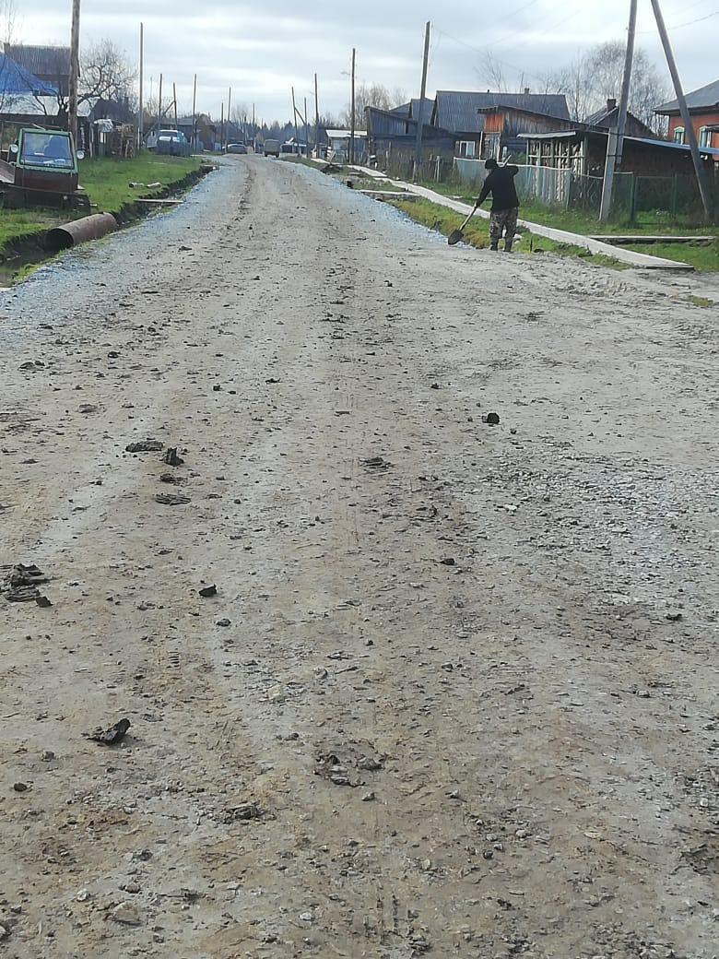 | 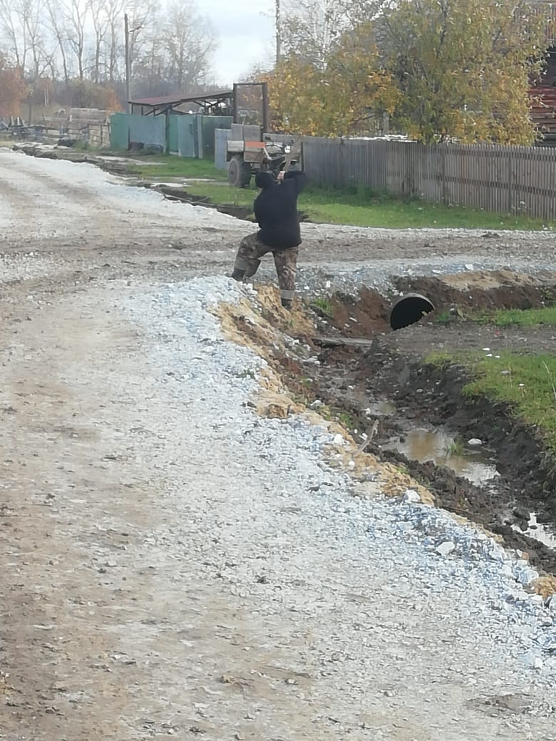
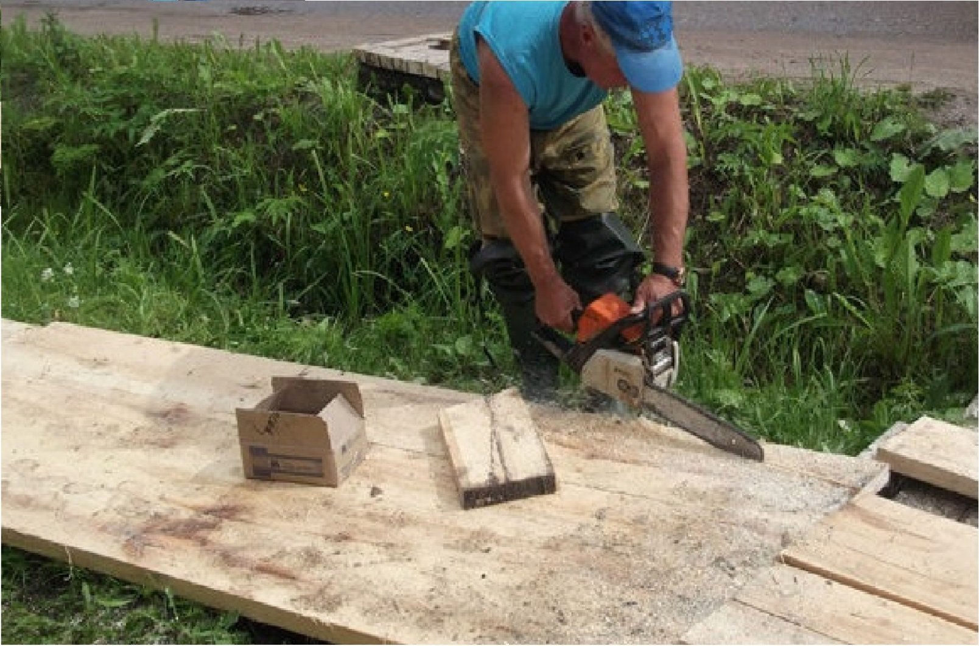 | 